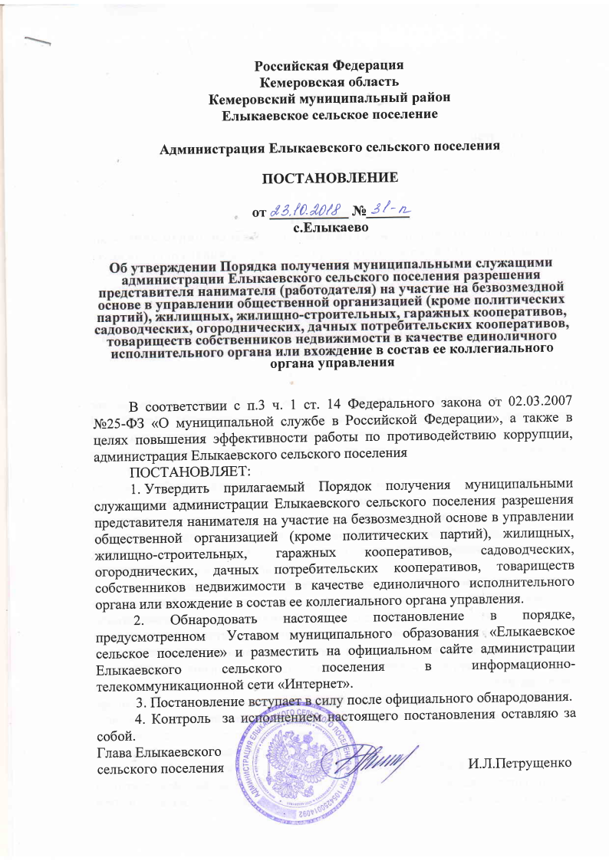

УТВЕРЖДЕН
постановлением администрации
Елыкаевского сельского поселения
от 23.10.2018 № 31-п

ПОРЯДОК
получения муниципальными служащими администрации Елыкаевского сельского поселения разрешения представителя нанимателя на участие на безвозмездной основе в управлении общественной организацией (кроме политических партий), жилищных, жилищно-строительных, гаражных кооперативов, садоводческих, огороднических, дачных потребительских кооперативов, товариществ собственников недвижимости в качестве единоличного исполнительного органа или вхождение в состав ее коллегиального органа управления

1. Настоящим Порядком, в соответствии с п. 3 ч. 1 ст. 14 Федерального закона от 02 марта 2007 года № 25-ФЗ «О муниципальной службе в Российской Федерации», устанавливается процедура получения муниципальными служащими администрации Елыкаевского сельского поселения (далее – муниципальный служащий, администрация) разрешения представителя нанимателя (работодателя) (далее – Глава администрации) на участие на безвозмездной основе в управлении общественной организацией (кроме политических партий), жилищных, жилищно-строительных, гаражных кооперативов, садоводческих, огороднических, дачных потребительских кооперативов, товариществ собственников недвижимости, в качестве единоличного исполнительного органа или вхождения в состав ее коллегиального органа управления.
2. Муниципальный служащий вправе на безвозмездной основе с разрешения Главы администрации участвовать в управлении следующими некоммерческими организациями: общественные организации (кроме политических партий), жилищные, жилищно-строительные, гаражные кооперативы, садоводческие, огороднические, дачные потребительские кооперативы, товарищества собственников недвижимости – в качестве единоличного исполнительного органа или входить в состав коллегиальных органов управления указанных некоммерческих организаций (далее – участие в управлении некоммерческими организациями), если это не повлечет за собой конфликт интересов, кроме случаев, предусмотренных федеральными законами Российской Федерации.
3. Муниципальный служащий не вправе участвовать в управлении политической партией, а также входить в состав органов управления, попечительских или наблюдательных советов, иных органов иностранных некоммерческих неправительственных организаций и действующих на территории Российской Федерации их структурных подразделений, если иное не предусмотрено международным договором Российской Федерации или законодательством Российской Федерации.
4. Участие муниципального служащего в управлении некоммерческими организациями может осуществляться только в свободное от работы в Администрации время.
5. Заявление на получение разрешения на участие в управлении некоммерческими организациями подается муниципальным служащим на имя Главы администрации не менее чем за четырнадцать дней до начала осуществления деятельности по управлению некоммерческими организациями
В заявлении указываются следующие сведения о некоммерческой организации:
а) наименование, местонахождение, индивидуальный номер налогоплательщика и характеристика деятельности организации, в управлении которой муниципальным служащим предполагается участвовать;
б) наименование должности в организации, основные должностные обязанности, описание характера работы (постоянная или срочная);
в) даты начала и окончания деятельности по участию в управлении;
г) другие сведения (при необходимости).
К заявлению прилагаются учредительные документы некоммерческой организации.
Заявление об участии в управлении организацией (далее – заявление) оформляется муниципальным служащим в письменном виде по форме согласно приложению 1 к настоящему Порядку.
6. Поступившее заявление регистрируется в приемной администрации Елыкаевского сельского поселения. После регистрации заявление в течение одного рабочего дня передается Главе администрации.
7. Глава администрации в течение трех рабочих дней со дня получения заявления в целях осуществления мер по противодействию коррупции направляет представление о рассмотрении заявления в комиссию по соблюдению требований к служебному поведению муниципальных служащих администрации Елыкаевского сельского поселения и урегулированию конфликта интересов (далее – комиссия).
8. По итогам рассмотрения заявления комиссия принимает одно из следующих решений:
а) установить, что муниципальный служащий соблюдал требования к служебному поведению и (или) требования об урегулировании конфликта интересов;
б) установить, что муниципальный служащий не соблюдал требования к служебному поведению и (или) требования об урегулировании конфликта интересов.
В этом случае комиссия рекомендует Главе администрации указать муниципальному служащему на недопустимость нарушения требований к служебному поведению и (или) требований об урегулировании конфликта интересов, либо применить к муниципальному служащему конкретную меру ответственности.
С учетом рекомендаций комиссии, Глава администрации в течение трех рабочих дней со дня поступления к нему копии протокола заседания комиссии принимает одно из следующих решений: разрешить муниципальному служащему участие в управлении организацией, либо запретить муниципальному служащему участие в управлении организацией.
Копия заявления с визой главы администрации вручается муниципальному служащему под роспись или направляется заказным письмом с уведомлением по указанному им в уведомлении адресу не позднее одного рабочего дня, следующего за днем проставления визы главы.
Заявление приобщается к личному делу муниципального служащего.
10. Муниципальный служащий обязан принимать меры по предотвращению и урегулированию конфликта интересов в течение всего периода участия в управлении некоммерческой организацией.

Приложение 1
к Порядку получения муниципальными служащими администрации Елыкаевского сельского поселения разрешения представителя нанимателя (работодателя) на участие на безвозмездной основе в управлении общественной организацией (кроме политических партий), жилищных, жилищно-строительных, гаражных кооперативов, садоводческих, огороднических, дачных потребительских кооперативов, товариществ собственников недвижимости в качестве единоличного исполнительного органа или вхождение в состав ее коллегиального органа управления

Главе Елыкаевского
сельского поселения

_____________________________________
(инициалы, фамилия)
от ___________________________________
_____________________________________
_____________________________________
(Ф.И.О., замещаемая должность муниципального служащего)
_____________________________________
_____________________________________
(адрес муниципального служащего)

ЗАЯВЛЕНИЕ
на получение разрешения, на участие на безвозмездной основе в управлении общественной организацией (кроме политической партий), жилищных, жилищно-строительных, гаражных кооперативов, садоводческих, огороднических, дачных потребительских кооперативов, товариществ собственников недвижимости в качестве единоличного исполнительного органа или вхождения в состав ее коллегиального органа управления

Прошу разрешить мне участвовать в управлении _______________________________________________________________
__________________________________________________________________
(наименование, местонахождение, индивидуальный номер налогоплательщика и характеристика деятельности организации, в управлении которой муниципальным служащим предполагается участвовать)

на безвозмездной основе в качестве _______________________________ _______________________________________________________________
__________________________________________________________________
(наименование должности в организации, основные должностные обязанности, описание характера работы (постоянная или срочная))
на срок с ______________________________по ______________________
(даты начала и окончания деятельности по участию в управлении)

«___» ___________ 20__ г. __________________ ______________________
(подпись) (расшифровка подписи)

